Comunicato stampa
Dornbirn, dicembre 2011

Riportato a nuova vita
Zumtobel trasforma il museo della storia militare in luogo
di storia in movimento

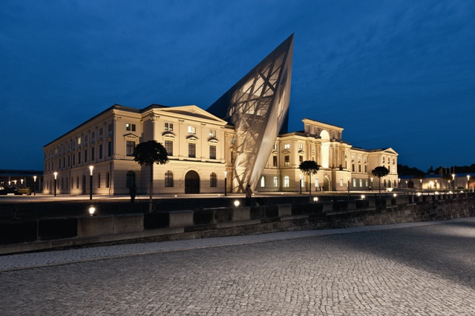
Ad ottobre è tornato ad aprire il museo della storia militare di Dresda, e i responsabili hanno osato addentrarsi in un tema non poco controverso: mettere in esposizione la guerra e la violenza. Eppure l’allestimento è riuscito bene – anche grazie all’insieme di architettura moderna, raffinate composizioni di luce e concezione dei contenuti. Il visitatore viene trasportato in un mondo che non glorifica la guerra e che lascia molto spazio alla riflessione. Il celebre architetto Daniel Libeskind ha progettato allo scopo un’architettura inusuale, rafforzata da una meticolosa concezione illuminotecnica di Zumtobel. Il congiunto di luce e architettura trasforma le sale espositive in un affascinante viaggio nel tempo, offrendo la possibilità di guardare in modo nuovo questo particolare tipo di museo.

Un’esposizione che ha un secolo di storia sofferta
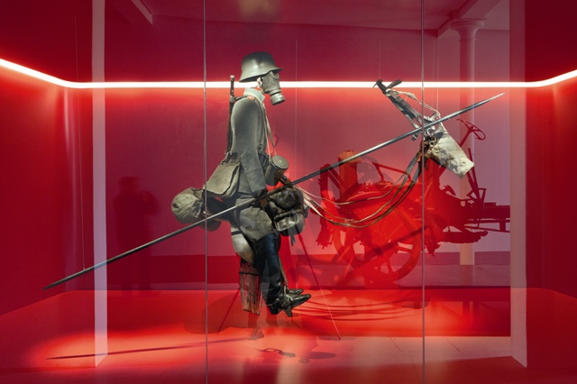
Si estende su 13.000 m² ed è il più grande museo di storia militare della Germania, esistente da oltre 100 anni con alternate vicende. Collegare vecchio e nuovo, e allo stesso tempo chiudere con il passato, questa era la grande sfida che dovevano affrontare architettura e concezione illuminotecnica. E infatti la modernità del nuovo allestimento dà un taglio al passato. Lo testimonia con evidenza la parte nuova, costruita come un cuneo che attraversa l’antico edificio classico. Una forma che riesce fastidiosa ma che sa unire la storia cittadina all’odierna modernità. La struttura nuova non si limita a stravolgere il volto esterno dell’edificio ma cambia anche i suoi interni. Dentro il museo il visitatore segue un percorso a tema nell’ala nuova e uno cronologico in quella antica. Il primo dei due, quello a tema, illustra esperienze e accadimenti fondamentali in relazione alla guerra e alla violenza di diverse epoche. Nella parte cronologica invece si segue un filo conduttore che porta dal tardo Medioevo fino ai nostri giorni. Nelle sale si alternano elementi espositivi classici e punti interattivi. L’uomo è visto come punto centrale e punto di partenza della concezione museale: per questo è coinvolto attivamente e stimolato a riflettere.

Congiunto di luce e spazi
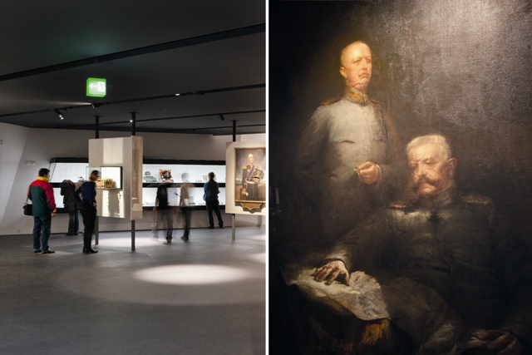
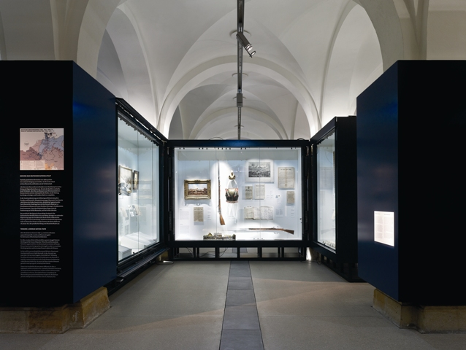
L’affascinante atmosfera delle sale è merito di un particolare design della luce che Zumtobel ha studiato insieme a Daniel Libeskind. Qui traspare chiaramente l’interpretazione della luce del celebre architetto, che di fatto la utilizza come strumento del design. I pezzi esposti e i materiali impongono un’illuminazione di estrema flessibilità. Pompose uniformi, tecniche militari, armi o anche piani di evacuazione – ogni oggetto ha bisogno di stare in una luce particolare. L’illuminazione generale e i singoli accenti sembrano qui fondersi con naturalezza l’una con gli altri. I faretti scelti per la luce generale illuminano quello che deve attirare l’interesse del visitatore e si concentrano su quei dettagli importanti per gli occhi. Tale varietà di effetti è data dal sistema di faretti Arcos che Zumtobel ha sviluppato specificamente per le esigenze degli spazi culturali e artistici. Si tratta di un programma completo, con prodotti ideati per ogni particolare funzione. I faretti si installano con flessibilità sul sistema di binari portanti Tecton: quest’ultimo, dotato di 11 poli, sa adattarsi senza problemi alle misure delle sale e alle diverse concezioni espositive dei musei.
A seconda delle finalità si possono scegliere faretti Arcos con lampade a ioduri metallici HIT, con lampade a bassa tensione oppure con LED, illuminando le sale in modo omogeneo oppure cercando accenti mirati. Pur trovandosi vicini ai pezzi esposti, i faretti non rischiano di esporli al degrado in quanto emettono un calore molto ridotto. Dove invece lo richiedano i colori o le caratteristiche dei materiali, si può ricorrere a filtri di correzione dei colori. I faretti Arcos possiedono un sobrio linguaggio formale che lascia l’impianto in secondo piano, cosa che vale del resto anche per l’indispensabile illuminazione di sicurezza. I modernissimi apparecchi LED Resclite, inseriti in modo ideale nei binari Tecton, rendono la luce di sicurezza del tutto invisibile durante la normale apertura del museo. In caso di emergenza però, gli efficienti LED diventano guide fidate con una distanza di riconoscimento di 16 metri.

Dettagli in risalto con l’autenticità della luce
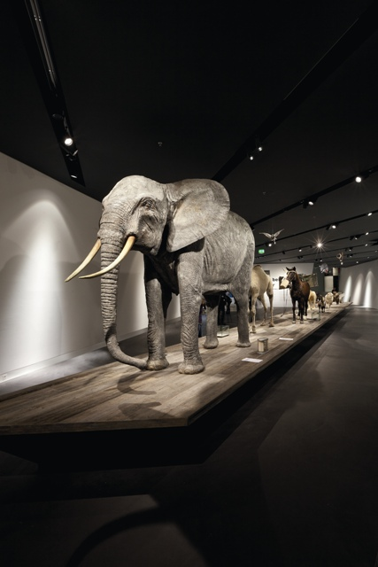
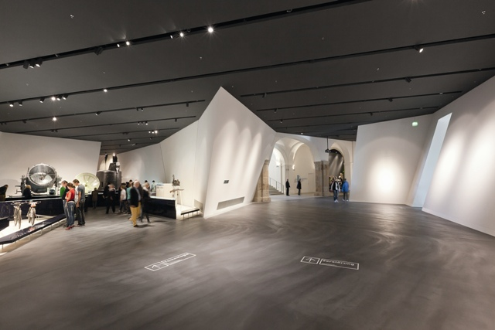
La concezione illuminotecnica Zumtobel si fonde armoniosamente con quella del museo: da un lato crea una certa distanza dai pezzi esposti, dall’altro evidenzia con autenticità ogni dettaglio – cosa ben visibile nelle diverse vetrine. Ogni decorazione, ogni stemma sono messi in risalto in tutte le loro sfumature. Le fibre ottiche Starflex qui adottate puntano sugli oggetti un’illuminazione senza calore e senza UV, restituendoli in modo del tutto genuino. Il cosiddetto Cat Walk, una sala dove si vedono fra le altre cose animali in dimensioni reali, si pone con una scenografia analoga: si è creata infatti un’atmosfera vivace che all’osservatore lascia intuire qualcosa dei remoti eventi. Anche in questo caso i faretti Arcos diffondono coni di luce precisi, a fascio stretto, in modo da guidare gli sguardi dei visitatori formando un avvincente insieme di luci ed ombre.

Una scenografia riuscita
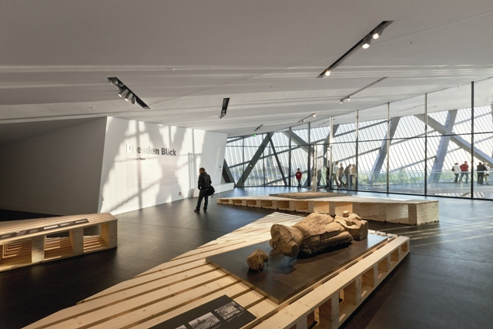
Il sistema Tecton a 11 poli è inserito in profili di alluminio a forma di H e U. L’insieme alimenta la corrente alternata trifase, i comandi della luce DALI ed anche l’illuminazione LED di sicurezza e quella delle vie di fuga. La sua costruzione modulare si rivela perfetta per ottenere differenti effetti di luce con una concezione formalmente unitaria. Sia per l’illuminazione generale che per quella d’accento, Zumtobel ha scelto il sistema di faretti Arcos. Questo vasto programma prevede diverse misure ed angoli di emissione, oltre a una serie di accessori con cui risolvere problematiche particolari pur mantenendo un prodotto sempre dello stesso design. Persino l’acustica e la tecnica di sorveglianza sono state interamente integrate nelle armature dei faretti, in modo da non interrompere in alcuna maniera l’uniformità del soffitto. Nelle vetrine invece trovano posto fibre ottiche con lenti speciali, di vari angoli di emissione, e filtri IR/UV. Come richiesto dal museo, le sorgenti sono illuminatori Starflex con lampada alogena QR-CB da 100W e riflettore dicroico che convoglia perfettamente la luce. Nelle bacheche Zumtobel ha inserito supporti Linaria, installati a filo superficie lungo le pareti di fondo: ne risultano sottili linee luminose che non disturbano l’aspetto d’insieme ma che conferiscono una piacevole luminosità agli spazi delle vetrine.

Nel complesso la scenografia di luce allestita da Zumtobel fa da ottima spalla al museo di storia militare di Dresda. La luce trasporta i visitatori in un viaggio nel tempo, e con le sue raffinate sfumature che esaltano i singoli elementi crea un ambiente vivace che stimola la riflessione.

Zumtobel. La luce

Informazione sul progetto: Militärhistorisches Museum Dresden (Museo della storia militare di Dresda)
Committente: Staatsbetrieb Sächs. Immobilien- und Baumanagement, Dresda/D
Architetto: Studio Daniel Libeskind AG, Zurigo/CH
Progetto illuminotecnico: DELUX AG, Zurigo/CH
Progetto elettrotecnico: IPRO Dresden, Dresden/D; INNIUS GTD Dresda/D
Installazioni elettrotecniche: Elektro Dresden West, Dresda/D;
FAE Elektrotechnik GmbH & Co.KG, Heidenau/D

Soluzione illuminotecnica: Zumtobel
file continue Tecton, faretti Arcos, apparecchi di sicurezza LED Resclite, linee luminose Linaria, soluzione speciale di fibre ottiche Starflex con diversi angoli di emissione

Breve profilo
Il marchio Zumtobel è leader internazionale nelle soluzioni illuminotecniche globali che sanno dar vita al congiunto luce e architettura. In qualità di leader innovativo, offre un’ampia scelta di apparecchi d’alto livello e sistemi di comando per le applicazioni più svariate dell’illuminazione professionale: come uffici e istituti didattici, vendite e presentazioni, hotel e wellness, salute e cura, arte e cultura, industria e tecnica. Zumtobel è un marchio della società Zumtobel AG di sede a Dornbirn, Vorarlberg (Austria).

Illustrazioni:
Foto 1: Museo della storia militare di Dresda, veduta esterna
Foto 2: Linaria conferisce una luminosità ideale alle bacheche
Foto 3: Che si tratti di illuminazione generale o d’accento, i sistemi Zumtobel
creano comunque un ambiente indicato per fruire al massimo della
visita
Foto 4: Accenti sulle opere con un’intelligente illuminazione delle vetrine:
© Joachim Krumnow
Foto 5: Illuminazione dei Cat Walk con un sistema unitario di Zumtobel
Foto 6: Binari portanti Tecton con faretti Arcos per un’adeguata illuminazione d’accento. Le armature dei faretti contengono anche funzioni acustiche,
altoparlanti e videocamere di sorveglianza.
Foto 7: Concezione illuminotecnica unitaria con il sistema Tecton a 11 poli
di Zumtobel

Per ulteriori informazioni:
Zumtobel Lighting GmbH
Nadja Frank
PR Manager
Schweizer Strasse 30
A-6850 Dornbirn

Tel. +43-5572-390-1303
Fax.+43-5572-390-91303
nadja.frank@zumtobel.com
www.zumtobel.com

Pubblicazione gratuita citando: Zumtobel / B4 Joachim Krumnow

